车路协同教学台架使用说明
内存空间要求：16GB以上
CPU要求：8核以上
显存要求：最低8GB显存，推荐3080显卡及以上
显示器：分辨率1920*1080，建议使用时调整显示器分辨率

网盘链接：
链接: https://pan.baidu.com/s/1d1f3iSQabRGSOWlz7lPeNw?pwd=vugz
提取码: vugz

压缩包中包含两份文件，直接解压到电脑D盘（其他盘亦可）：

1、Carla_Package文件夹是Carla仿真系统，首先点击CarlaUE4.exe打开Carla界面
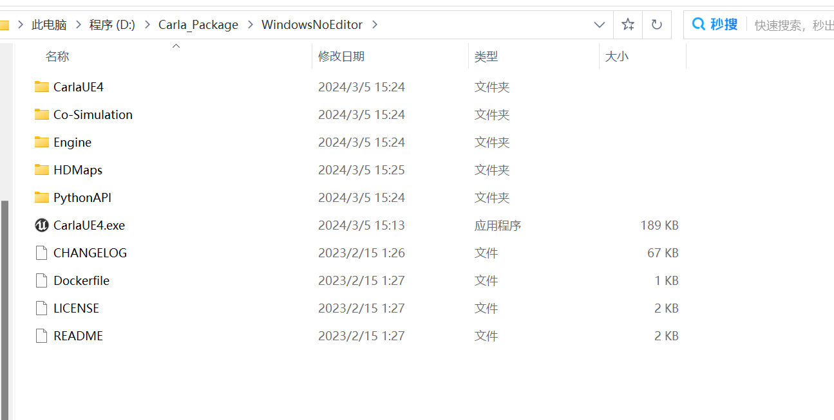

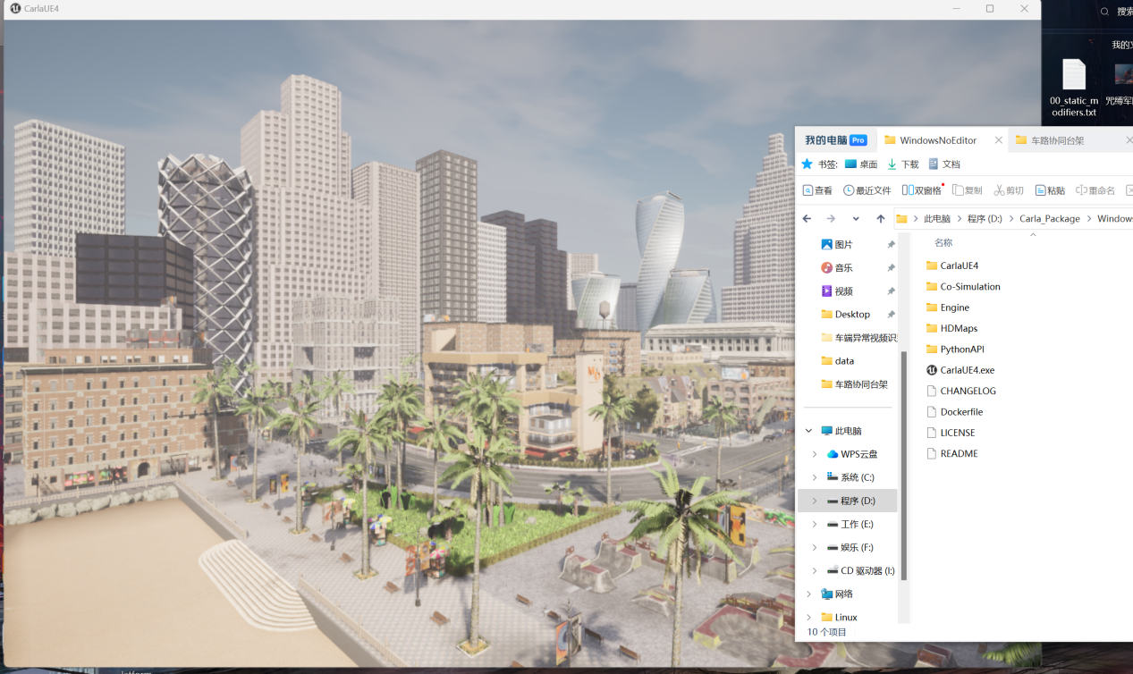
Carla仿真界面

2、AnTuTeachPlatform.exe：车路协同教学系统安装包，点击后安装在Carla_Package文件夹同一个系统盘下
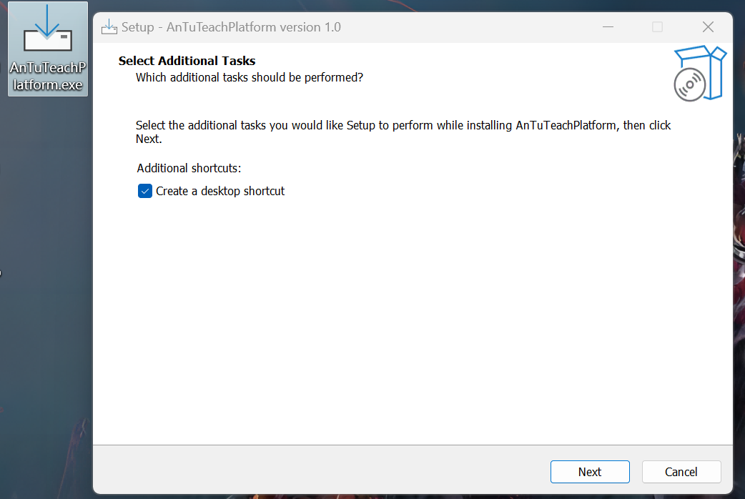

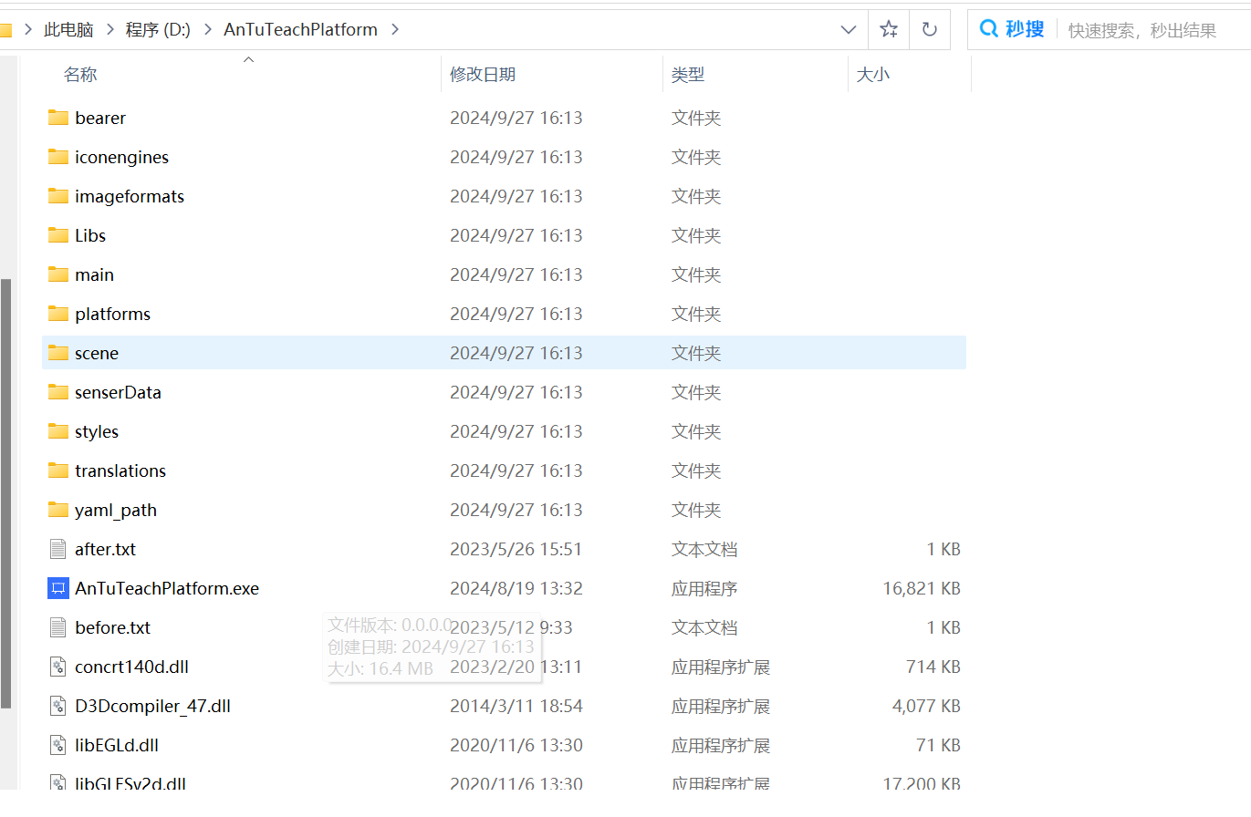
注意：在运行过程中必须时刻保持保持Carla界面存在！！！保持carla界面存在，点击AnTuTeachPlatform.exe，启动教学软件界面，需要等待2，3分钟。
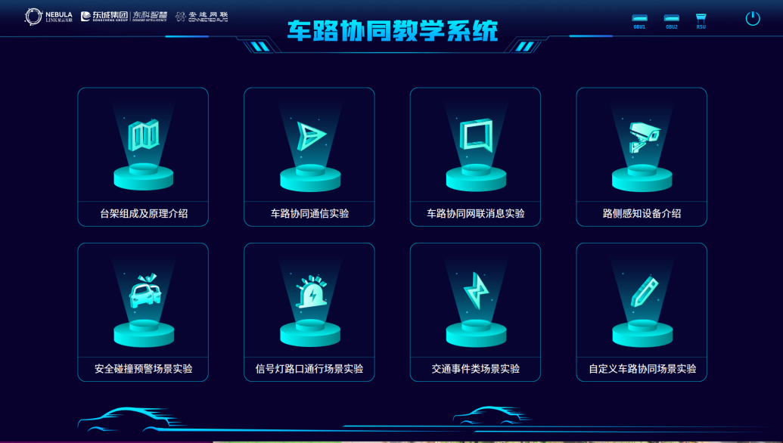
使用完毕后可以直接关闭系统

